
Instituto Superior de Ciências e Tecnologia de Moçambique
Licenciatura em Engenharia Informática
Sistemas Distribuídos
AgroGest: Sistema de Gestão Agrícola
Manual de Utilização
Passo a passo das principais operações do administrador e do cliente
Discentes:
Aashir Omar (20240143)
Hussná Zulficar (20240755)
Luana Machel (20220329)
Nanila Badrú (20240916)
Maputo, Outubro de 2026

Índice
1. Introdução 3
2. Acesso ao sistema 3
3. Módulo Administrador 3
3.1 Entrar como administrador 3
3.2 Painel 4
3.3 Gestão de fornecedores 5
3.4 Gestão de produtos 6
3.5 Gestão de campanhas 7
3.6 Gestão de cultivos 8
3.7 Gestão de colheitas 9
3.8 Remover registos 10
3.9 Listagens 11
3.10 Compras detalhadas 12
3.11 Relatórios 13
3.12 Persistência 14
4. Módulo Cliente 15
4.1 Registo 15
4.2 Catálogo 16
4.3 Carrinho 17
4.4 Finalizar compra 19
4.5 Factura e impressão 19
4.6 Minhas compras 21
5. Regras e mensagens do sistema 21
6. Terminar sessão 22

1. Introdução
O AgroGest é uma aplicação web que apoia um agricultor da província de Nampula na gestão da sua atividade: fornecedores, produtos em stock, campanhas agrícolas, cultivos e colheitas, vendas a clientes com emissão de factura e relatórios. Este manual descreve, passo a passo, as principais operações disponíveis para cada perfil de utilizador.
Perfil | O que pode fazer
Administrador | Conta fixa criada no arranque do sistema. Gere fornecedores, produtos, campanhas, cultivos, colheitas, clientes e vendas; consulta listagens e relatórios; grava o estado em ficheiro.
Cliente | Regista-se sozinho. Consulta o catálogo, adiciona produtos ao carrinho, efetua compras, vê e imprime as suas facturas.

2. Acesso ao sistema
Com o Tomcat em execução, abrir o navegador no endereço http://localhost:8081/agrogest (ou http://IP-DO-SERVIDOR:8081/agrogest a partir de outro computador da mesma rede). A página inicial é o ecrã de entrada. Estão disponíveis as seguintes contas de teste:
Perfil | Email | Palavra-passe
Administrador | admin@agro.mz | admin234
Cliente (2 compras) | ana.macuacua@exemplo.mz | 1234
Cliente (1 compra) | carlos.nhantumbo@exemplo.mz | 1234
Cliente (1 compra) | fatima.abdula@exemplo.mz | 1234
Cliente (sem compras) | joaquim.mabunda@exemplo.mz | 1234
Cliente (sem compras) | rosa.chissano@exemplo.mz | 1234

No primeiro arranque o sistema já traz dados de demonstração: três fornecedores (AgroSementes Nampula, Fertimoc, Lda e Ferragens da Beira, Lda), três produtos com fotografia (Milho, Adubo NPK 12-24-12 e Enxada), quatro compras com as facturas FT-2026-1 a FT-2026-4 e a Campanha 2025/2026 (fechada) com um cultivo de milho e uma colheita. A interface adapta-se ao ecrã do telemóvel: nesse caso o menu fica recolhido no botão Menu.

3. Módulo Administrador

3.1 Entrar como administrador
1. Abrir http://localhost:8081/agrogest.
2. Escrever o email admin@agro.mz e a palavra-passe admin234.
3. Clicar em Entrar. O sistema abre o Painel do administrador.
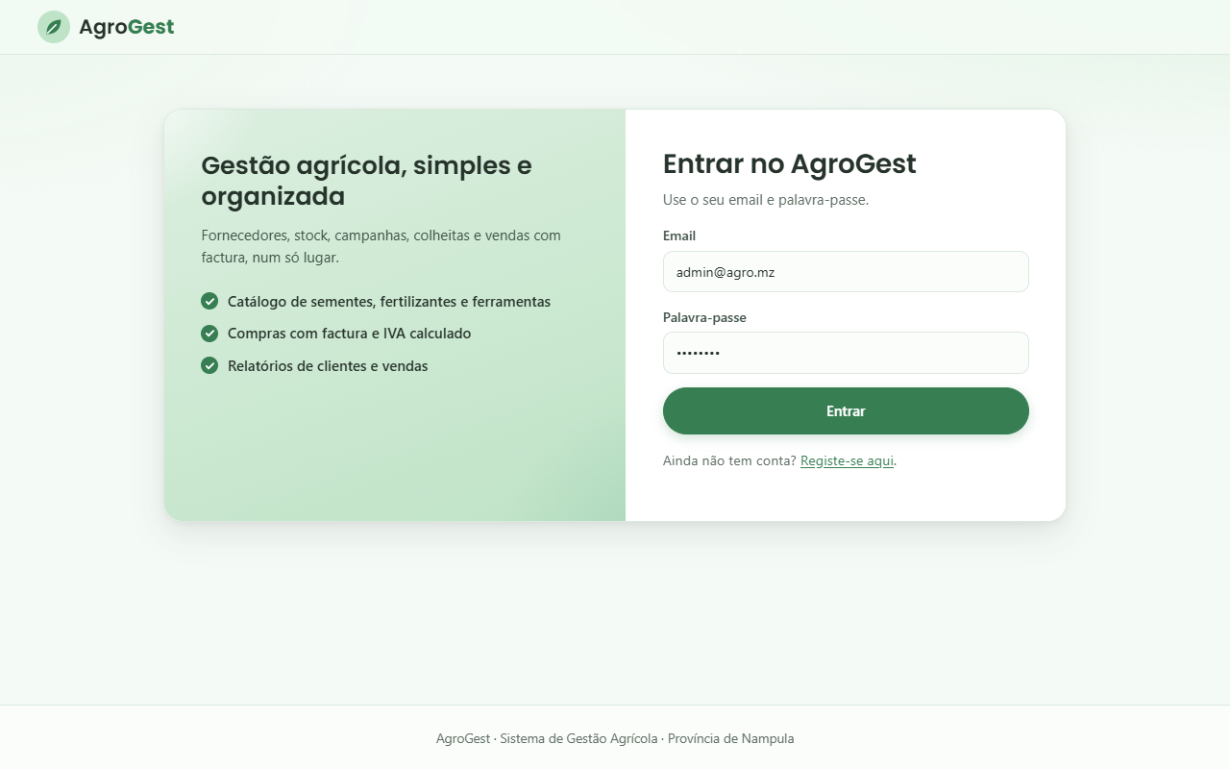
Figura 1: Ecrã de entrada

3.2 Painel
O painel mostra os totais do sistema (fornecedores, produtos, clientes, vendas e campanhas) em cartões: o nome aparece em maiúsculas, em verde claro, por trás do número. Abaixo ficam os atalhos para todos os menus. Clicar num total abre a página correspondente. O menu superior está sempre disponível e, no ecrã do computador, uma fotografia decorativa acompanha a página do lado direito.
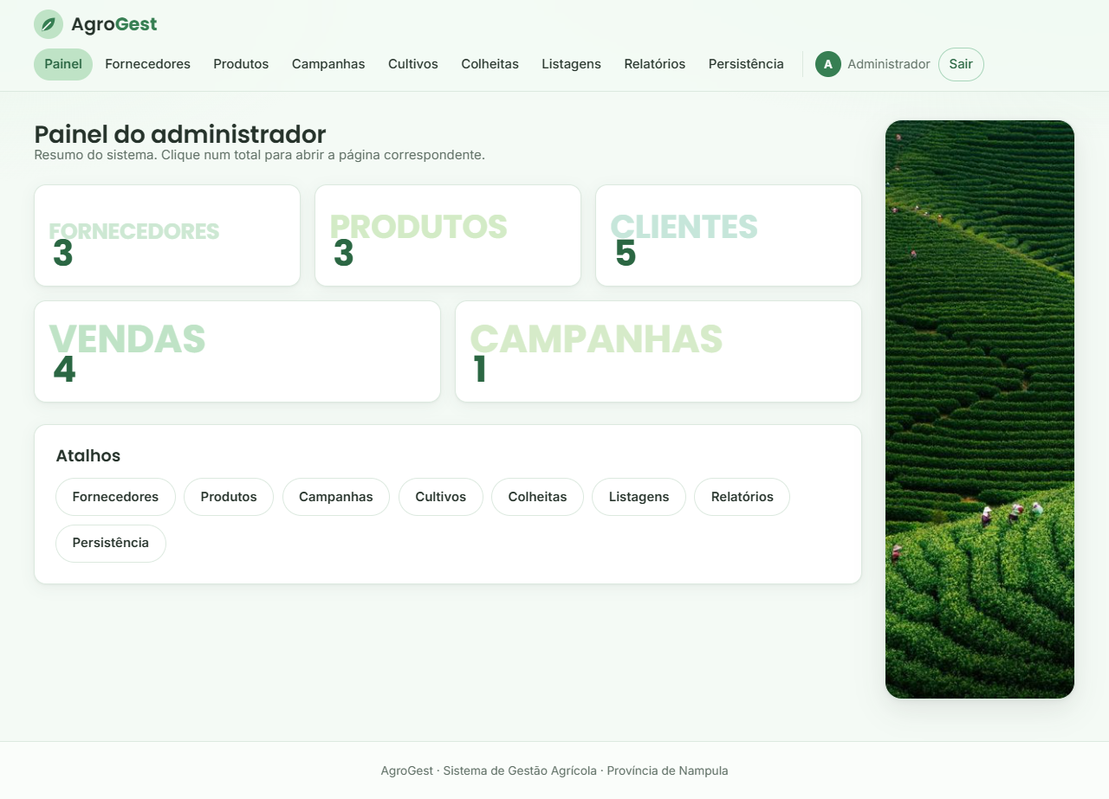
Figura 2: Painel do administrador

3.3 Gestão de fornecedores
1. Abrir o menu Fornecedores.
2. Preencher nome, tipo (SEMENTES, MAQUINARIA, FERTILIZANTES ou FERRAMENTAS), contacto e província. Exemplo: "Sementes do Sul, Lda", tipo SEMENTES, +258 84 300 1122, Maputo.
3. Clicar em Criar fornecedor. O fornecedor aparece na tabela "Fornecedores registados".
4. Para remover, clicar em Remover na linha e confirmar (ver secção 3.8). Não é possível remover um fornecedor que tenha produtos associados.
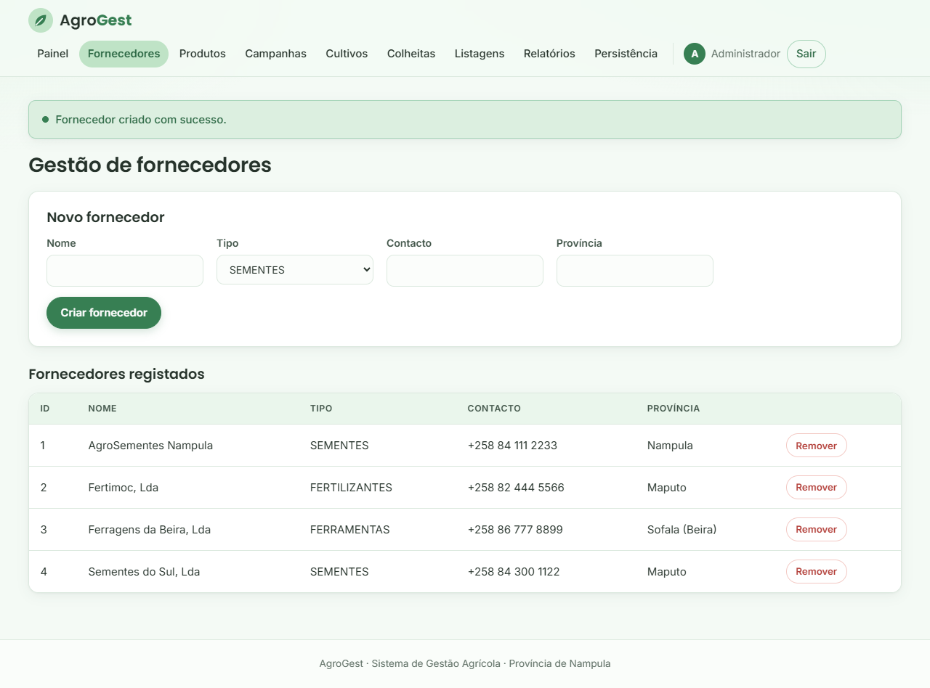
Figura 3: Gestão de fornecedores

3.4 Gestão de produtos
1. Abrir o menu Produtos.
2. Preencher nome, categoria (SEMENTE, FERTILIZANTE, MAQUINARIA ou FERRAMENTA), fornecedor, preço, quantidade, unidade (kg, saco, unidade), validade e descrição. Exemplo: "Semente Feijão nhemba", SEMENTE, fornecedor "Sementes do Sul, Lda", 320 MT, 400 kg, validade 15/06/2027.
3. A fotografia é opcional e pode ser indicada de duas formas: Escolher ficheiro (JPEG, PNG, WEBP ou GIF, até 2 MB) ou o endereço (URL) de uma imagem. Se forem indicadas as duas, o ficheiro tem prioridade.
4. Clicar em Criar produto.
5. Para repor stock, escrever a quantidade no campo da coluna Repor stock da linha do produto e clicar em Repor. A quantidade é somada ao stock atual.
6. Para remover, clicar em Remover e confirmar.
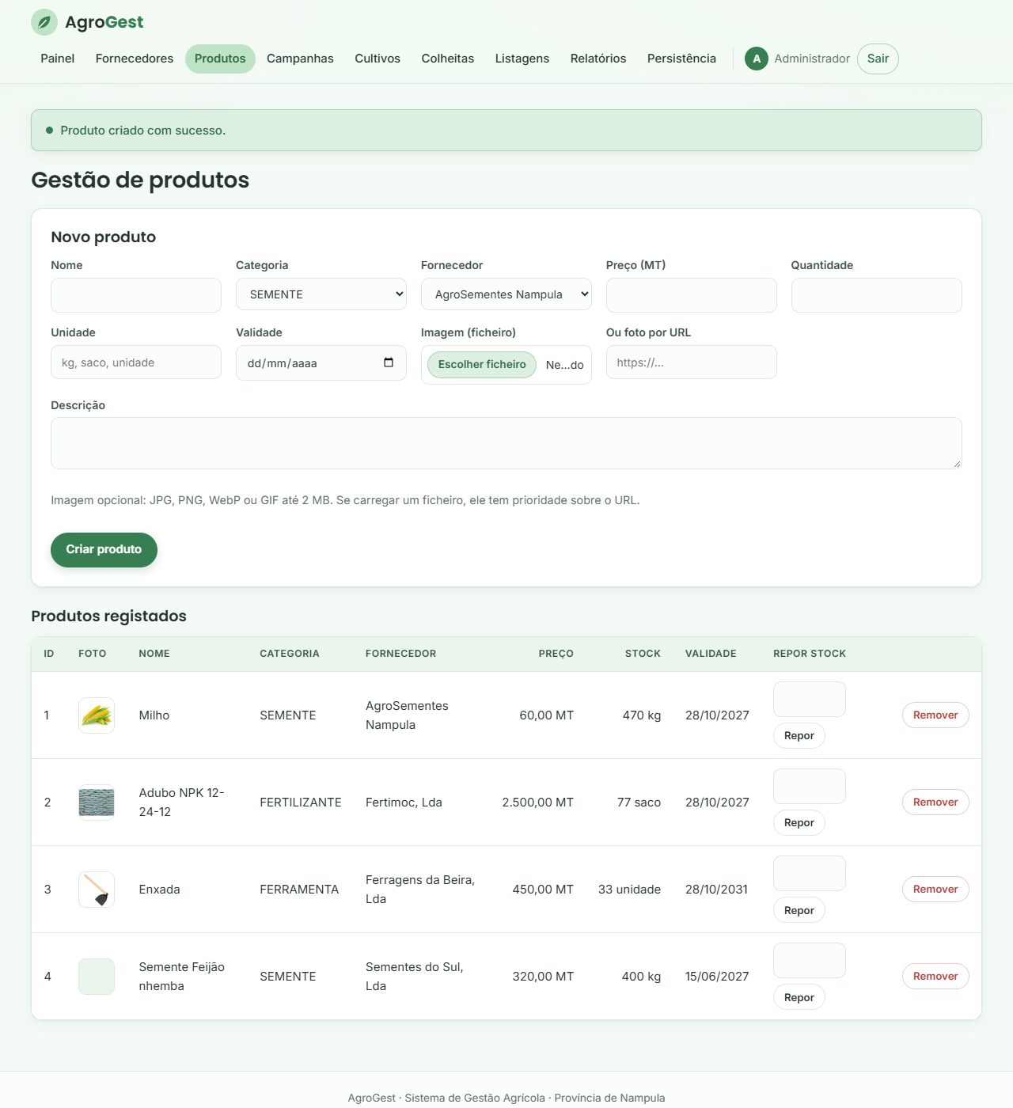
Figura 4: Gestão de produtos com reposição de stock

3.5 Gestão de campanhas
1. Abrir o menu Campanhas.
2. Indicar o nome e as datas de início e de fim. Exemplo: "Campanha 2026/2027", de 01/10/2026 a 30/06/2027. A data de fim não pode ser anterior à de início.
3. Clicar em Criar campanha. A campanha fica no estado Aberta.
4. Usar Fechar e Reabrir para mudar o estado. Uma campanha fechada não aceita novos cultivos.
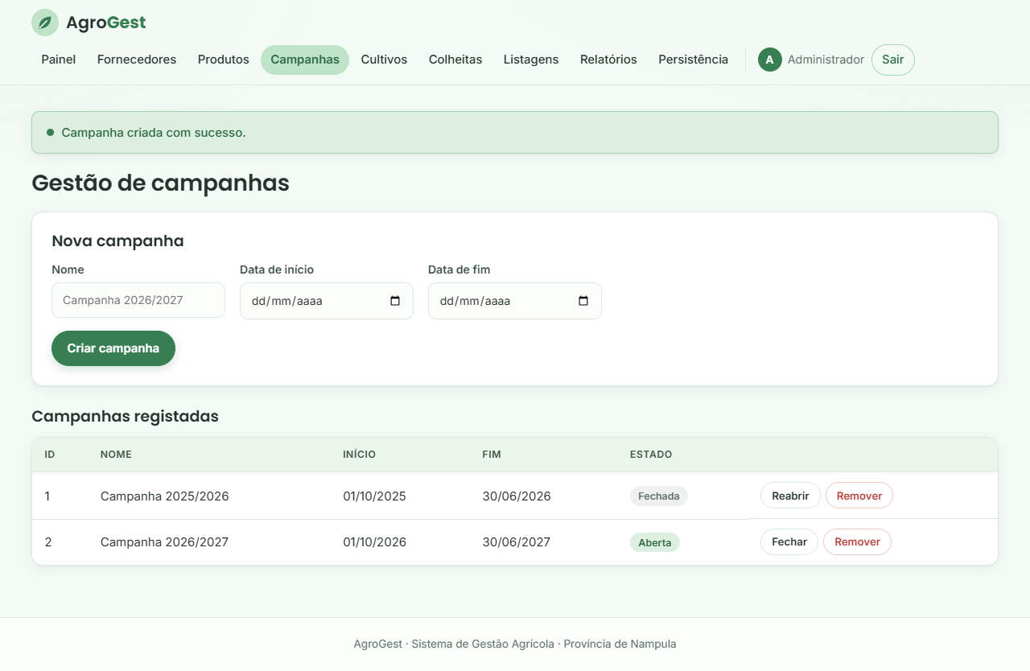
Figura 5: Gestão de campanhas

3.6 Gestão de cultivos
1. Abrir o menu Cultivos.
2. Escolher a campanha e indicar cultura, variedade, hectares e data de plantio. Exemplo: "Feijão nhemba", variedade "Macia", 8 ha, plantio a 15/11/2026. Só é possível registar cultivos em campanhas abertas.
3. Clicar em Registar cultivo.
4. Um cultivo com colheitas associadas não pode ser removido.
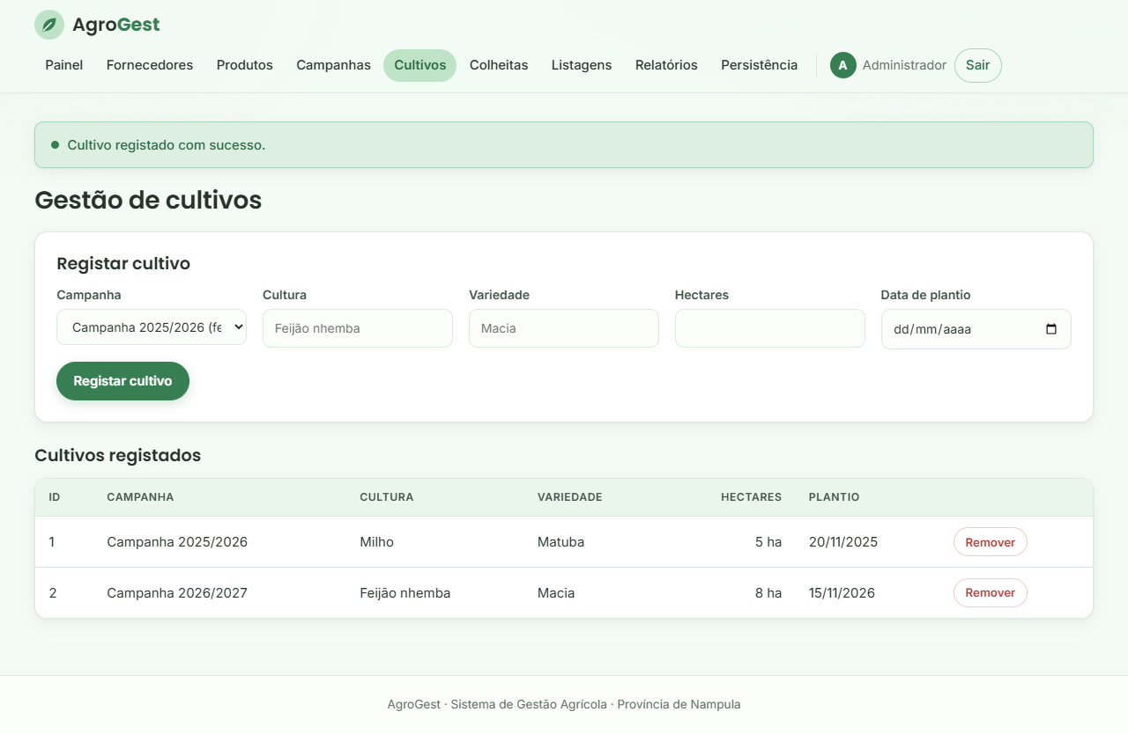
Figura 6: Registo de cultivos

3.7 Gestão de colheitas
1. Abrir o menu Colheitas.
2. Escolher o cultivo e indicar a data, a quantidade em kg e o preço por kg. Exemplo: 3200 kg a 22 MT/kg, a 20/03/2027.
3. Clicar em Registar colheita. O sistema calcula o valor total (quantidade × preço por kg); no exemplo, 3200 × 22 = 70.400,00 MT.
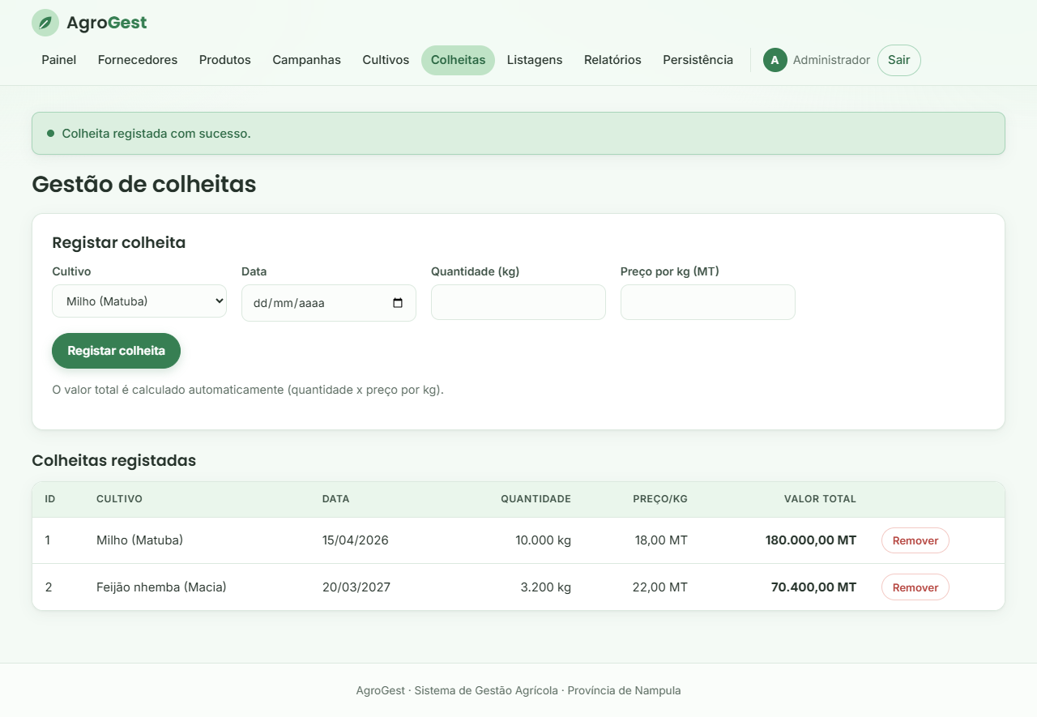
Figura 7: Registo de colheitas com valor total calculado

3.8 Remover registos
Todas as remoções (fornecedores, produtos, campanhas, cultivos, colheitas e o ficheiro de estado) abrem primeiro uma página de confirmação. Só depois de clicar em Confirmar o registo é removido; Cancelar volta à página anterior sem alterar nada.
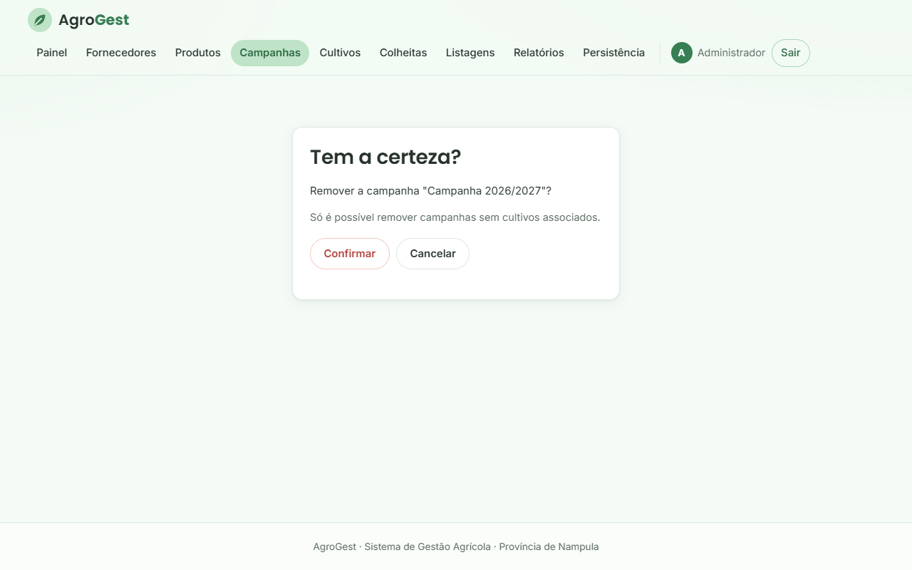
Figura 8: Página de confirmação de uma remoção
Se a remoção violar uma regra do sistema, aparece um aviso e nada é removido. Por exemplo, a Campanha 2026/2027 já tem um cultivo, por isso não pode ser removida.
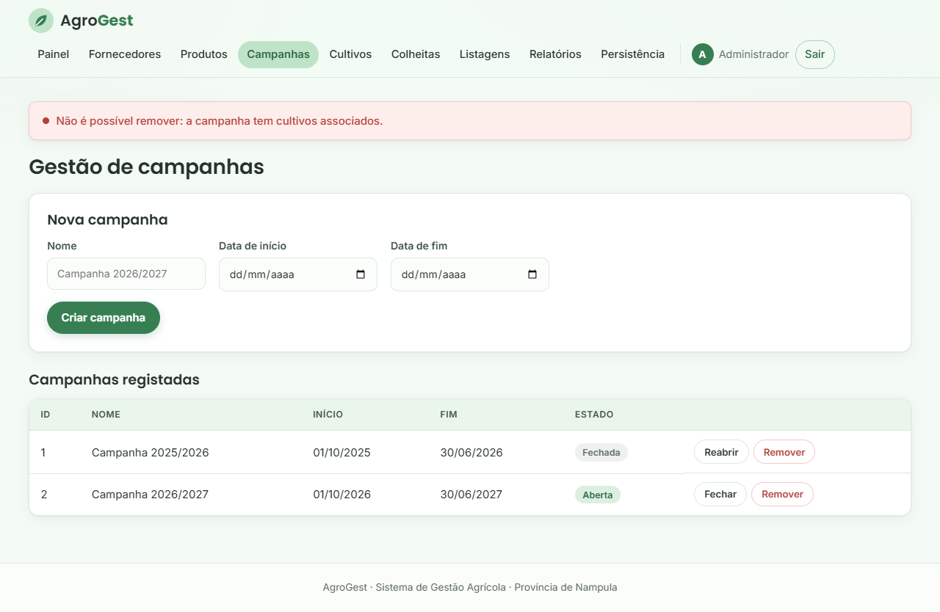
Figura 9: Aviso ao tentar remover uma campanha com cultivos

3.9 Listagens
O menu Listagens tem cinco separadores: Produtos, Fornecedores, Clientes, Armazém (apenas produtos com stock maior que zero) e Compras detalhadas. Por baixo dos separadores estão os botões de ordenação disponíveis em cada listagem:
Listagem | Ordenação disponível
Produtos e Armazém | Nome, Preço, Stock, Validade (data)
Fornecedores e Clientes | Registo (ID), Nome
Compras detalhadas | Data (mais recentes primeiro), Valor (maior primeiro)

Na listagem de clientes o administrador pode ainda Desativar ou Ativar a conta de um cliente; um cliente desativado não consegue entrar.
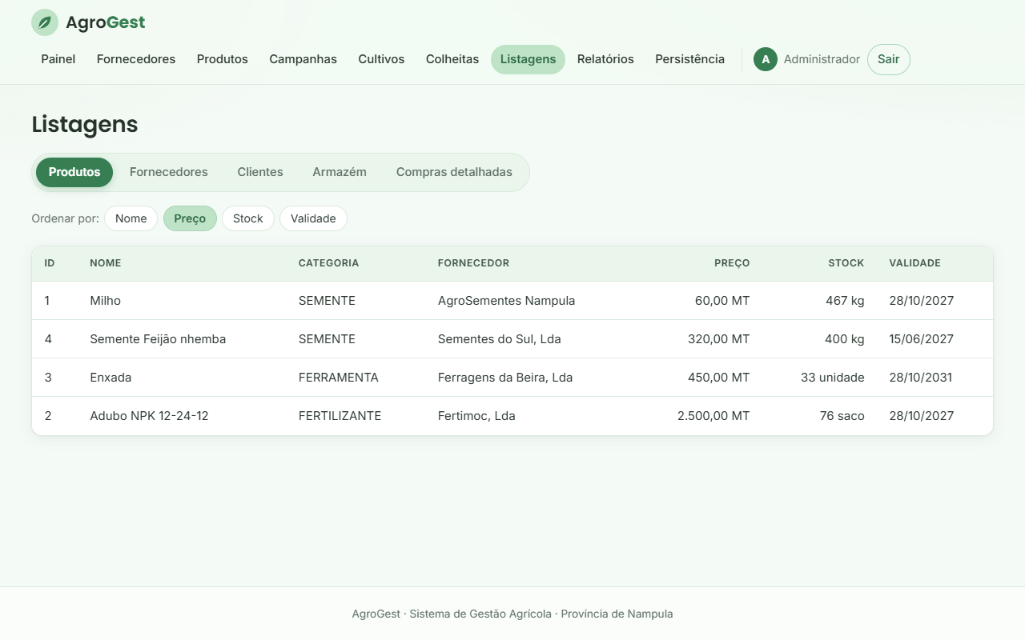
Figura 10: Listagem de produtos ordenada por preço
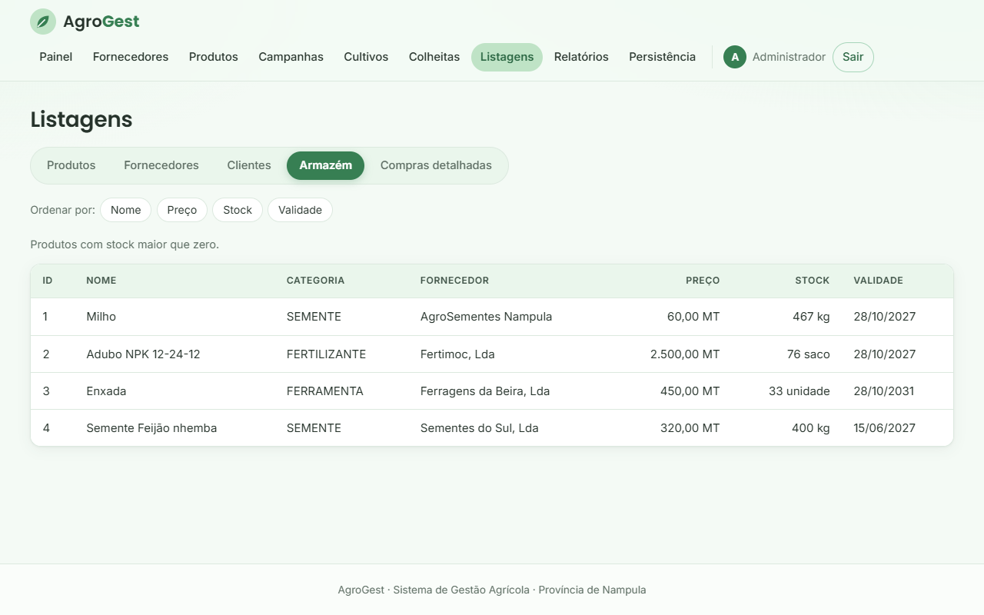
Figura 11: Produtos em armazém (stock maior que zero)

3.10 Compras detalhadas
No separador Compras detalhadas cada compra mostra o número da factura, a data, o cliente com endereço e telefone, os produtos com quantidades, valor unitário e subtotal, o IVA e o total. O botão Ver factura abre a factura completa, que pode ser impressa.
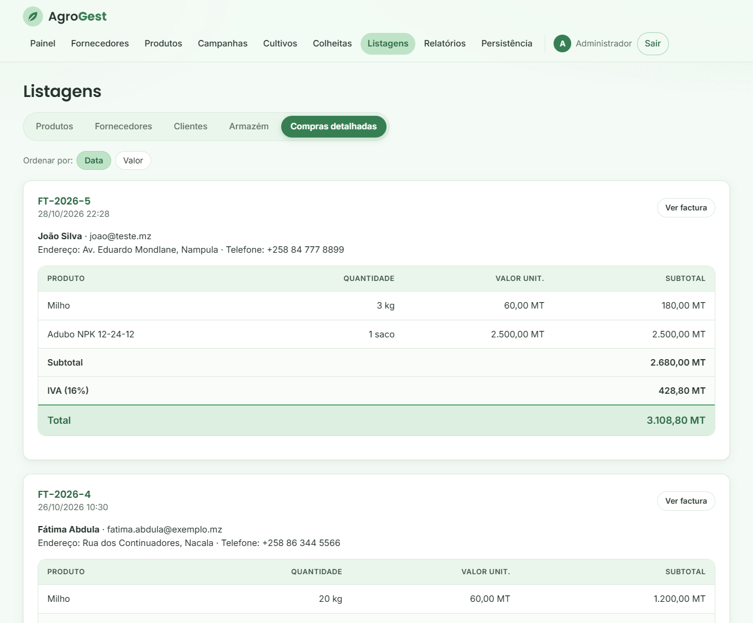
Figura 12: Compras detalhadas

3.11 Relatórios
O menu Relatórios apresenta quatro relatórios:
• Clientes ordenados por nome (ordem crescente);
• Clientes que compraram, ordenados por volume (total gasto, do maior para o menor);
• Clientes mais assíduos, ranking pelo número de compras;
• Clientes sem compras (relatório extra).
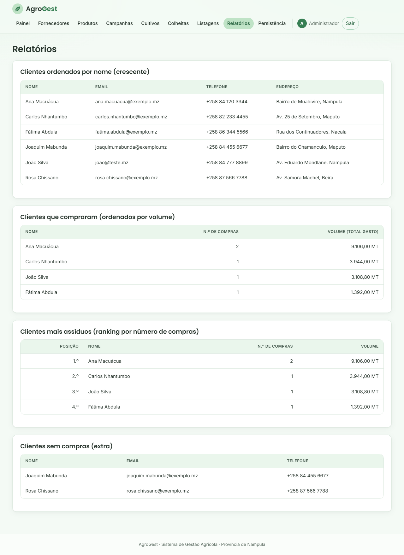
Figura 13: Relatórios de clientes

3.12 Persistência
Os dados vivem em memória e são gravados no ficheiro agrogest.ser (pasta data do Tomcat). A gravação é automática quando o Tomcat é encerrado e o estado é restaurado no arranque seguinte. A escrita é atómica: o estado é escrito num ficheiro temporário que só depois substitui o anterior. No menu Persistência é possível:
• Gravar agora: grava imediatamente o estado atual;
• Eliminar ficheiro: apaga a cópia gravada em disco, depois de confirmar (os dados em memória mantêm-se e voltam a ser gravados quando o Tomcat for encerrado).
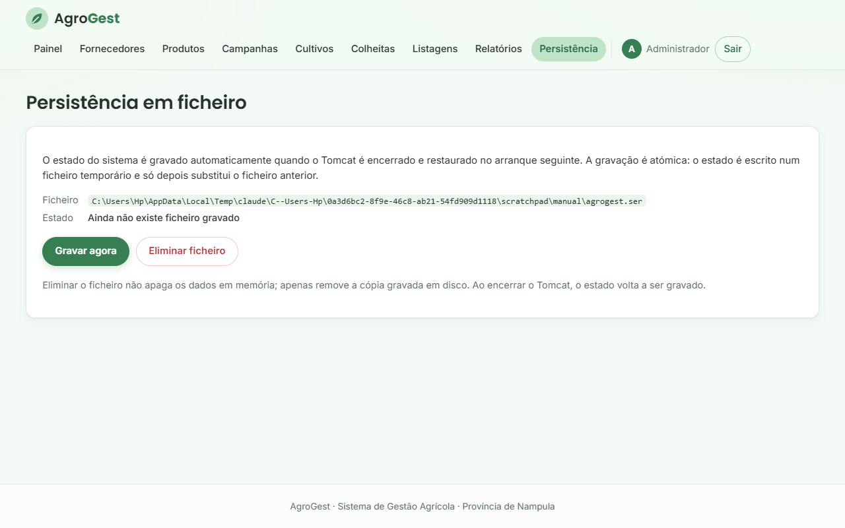
Figura 14: Página de persistência

4. Módulo Cliente

4.1 Registo
1. No ecrã de entrada, clicar em Registe-se aqui.
2. Preencher nome, email, palavra-passe, telefone e endereço. Exemplo: João Silva, joao@teste.mz, 1234, +258 84 777 8899, Av. Eduardo Mondlane, Nampula.
3. Clicar em Registar. O email tem de ser único: se já existir, o sistema avisa.
4. Entrar com o email e a palavra-passe escolhidos.
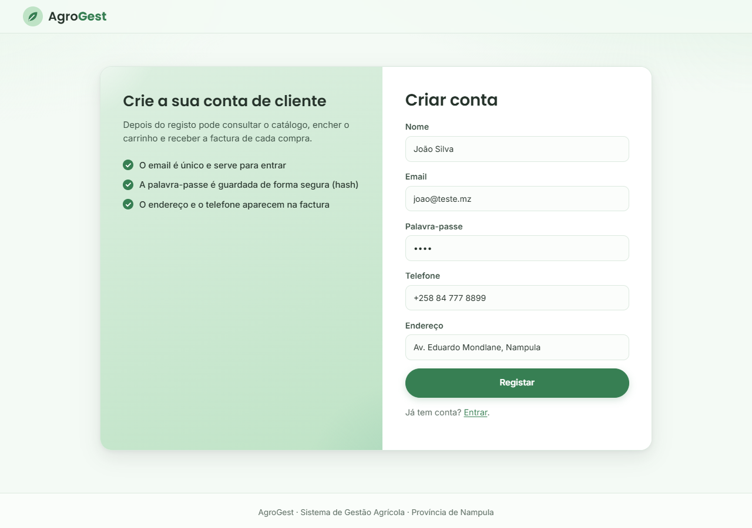
Figura 15: Auto-registo de cliente

4.2 Catálogo
Depois de entrar, o cliente vê o catálogo com nome, descrição, fotografia, preço, validade, quantidade disponível, fornecedor e categoria de cada produto. Para filtrar, escolher a categoria na lista (Todas, SEMENTE, FERTILIZANTE, MAQUINARIA, FERRAMENTA) e clicar em Filtrar. No topo, dois cartões mostram o número de produtos apresentados e o número de itens no carrinho (clicar no cartão Carrinho abre o carrinho).
1. Escrever a quantidade no campo do produto (por exemplo, 3 kg de Milho).
2. Clicar em Adicionar. O número de itens aparece junto de Carrinho no menu.
3. Repetir para outros produtos (por exemplo, 1 saco de Adubo NPK 12-24-12).
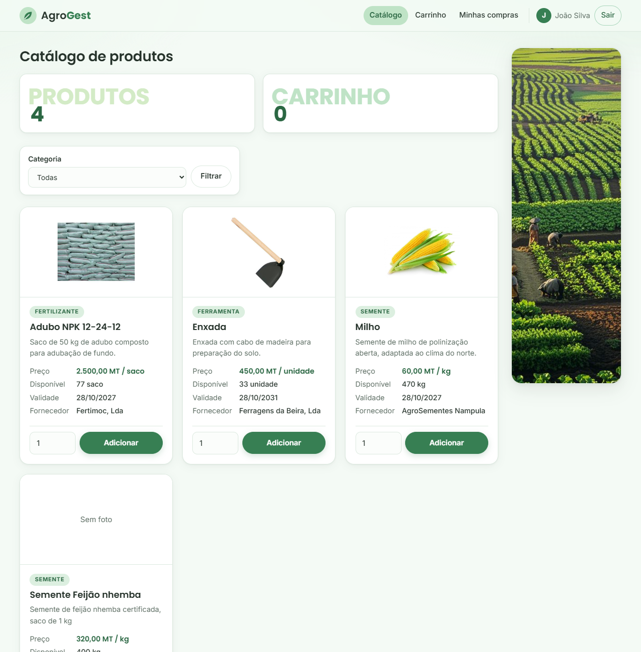
Figura 16: Catálogo de produtos

4.3 Carrinho
No menu Carrinho o cliente vê as linhas com preço unitário, quantidade e subtotal, e o total sem IVA. O carrinho fica guardado na sessão enquanto o cliente navega.
• Atualizar: mudar a quantidade e clicar em Atualizar;
• Remover: retira a linha do carrinho;
• Esvaziar carrinho: remove todas as linhas;
• Continuar a comprar: volta ao catálogo;
• Finalizar compra: segue para a confirmação.
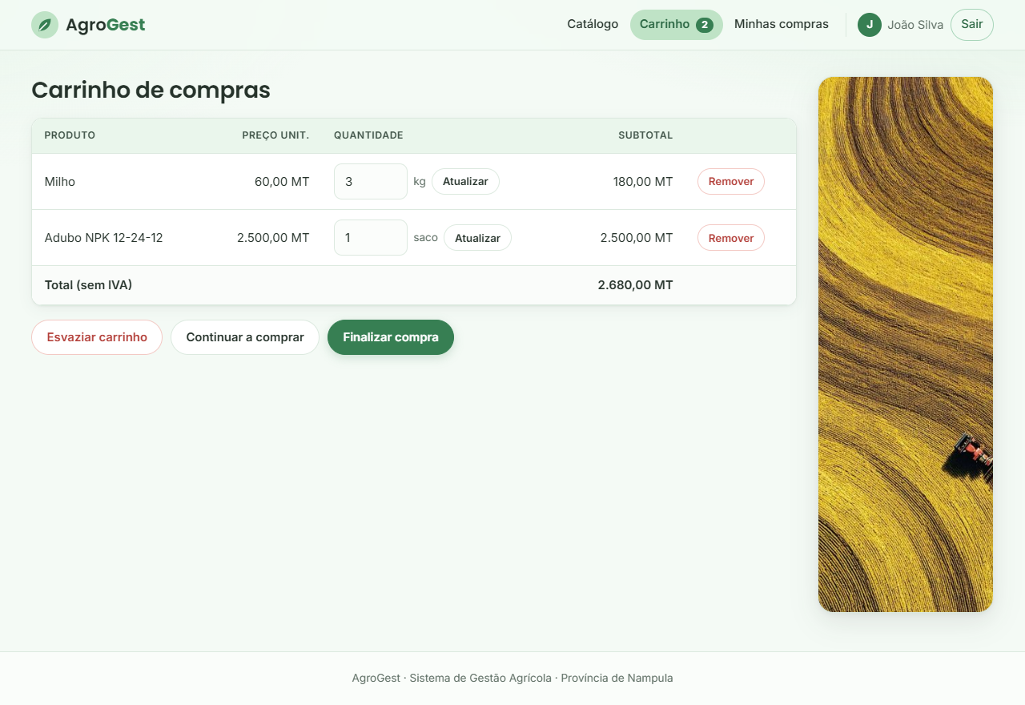
Figura 17: Carrinho de compras
Se a quantidade pedida for maior do que o stock disponível, o sistema avisa da indisponibilidade, indica a quantidade disponível e não altera o carrinho.
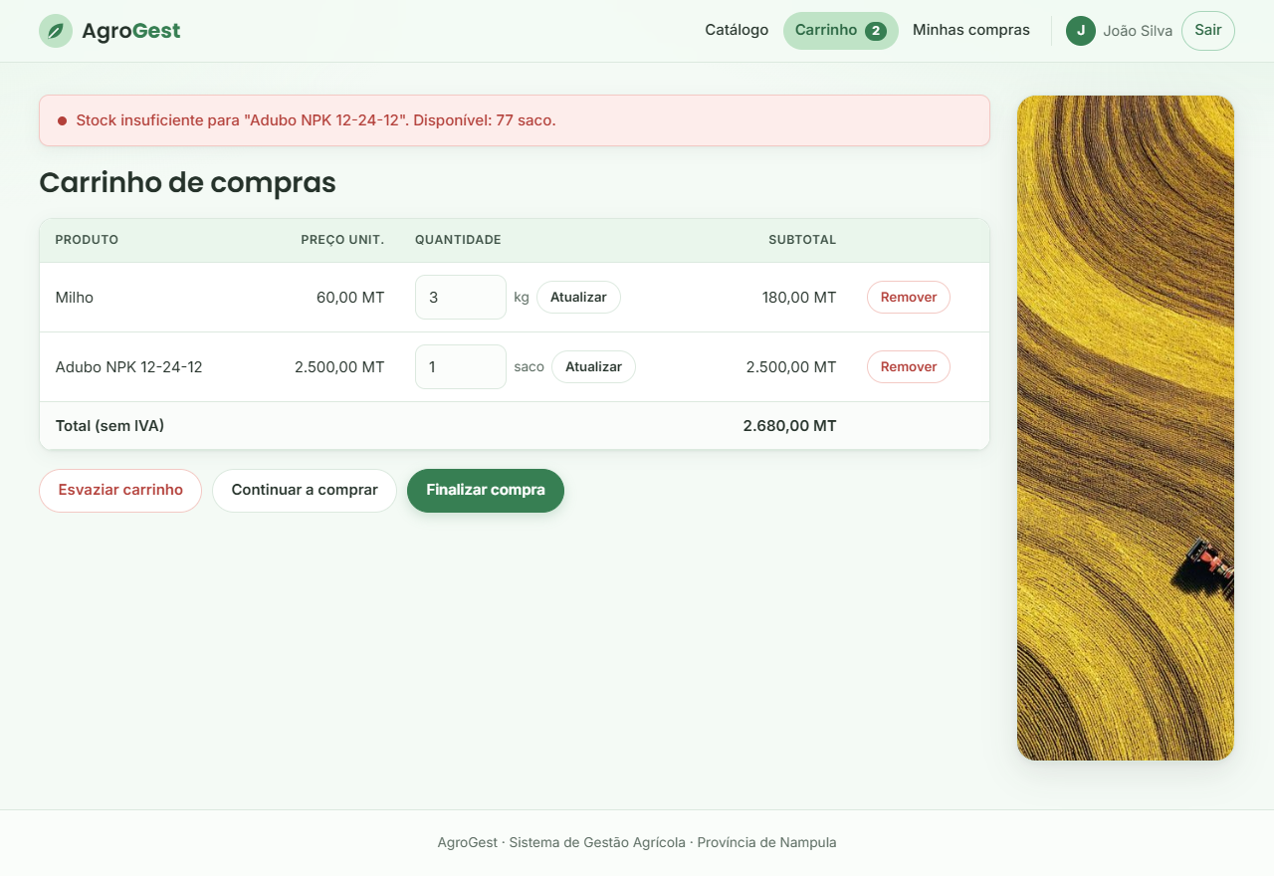
Figura 18: Aviso de stock insuficiente

4.4 Finalizar compra
1. Clicar em Finalizar compra no carrinho.
2. Verificar o resumo: dados do cliente, itens, subtotal, IVA (16%) e total.
3. Clicar em Confirmar compra.
Ao confirmar, o sistema volta a verificar o stock de todos os itens. Se todos estiverem disponíveis, desconta o stock de todos de uma só vez e emite a factura; se algum faltar, nenhum stock é descontado e o sistema avisa qual o produto indisponível.
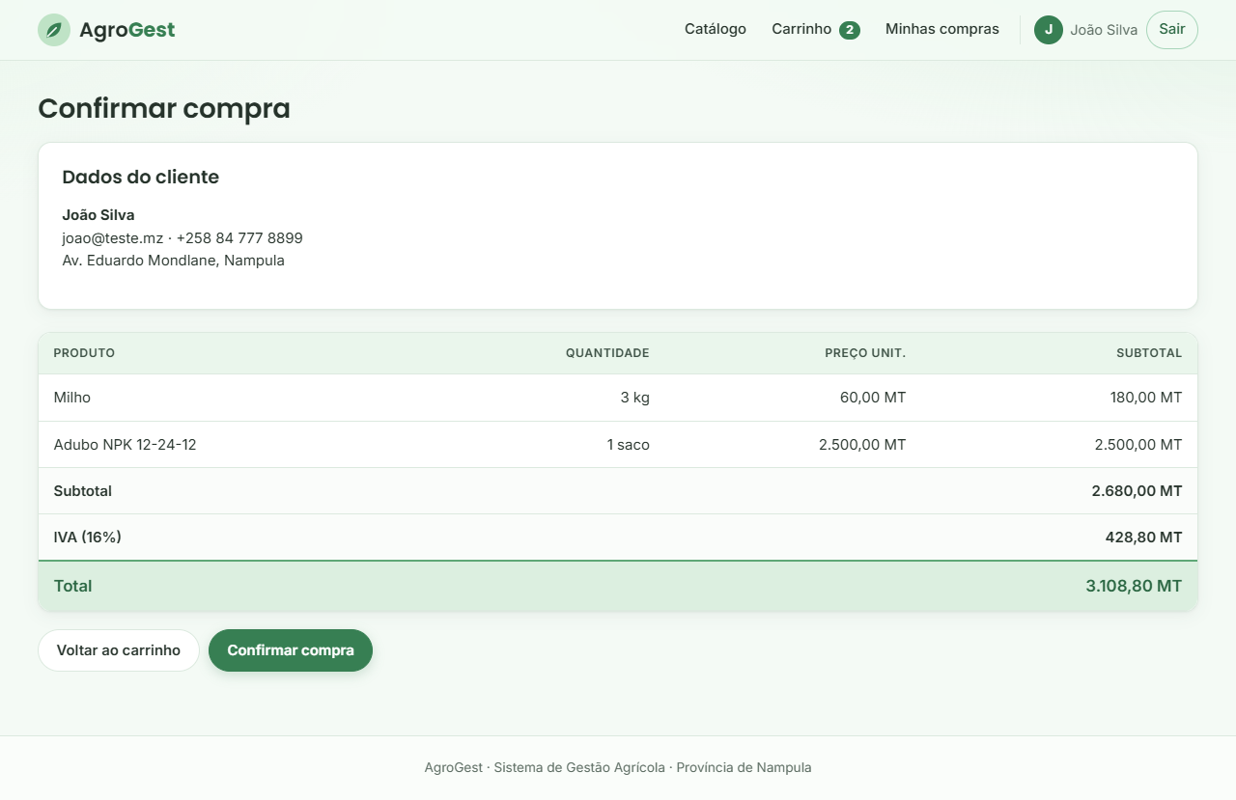
Figura 19: Confirmação da compra

4.5 Factura e impressão
A factura tem número sequencial (FT-2026-1, FT-2026-2, ...), data, dados do cliente, itens, subtotal, IVA de 16% e total. No exemplo, a compra do João Silva gerou a factura FT-2026-5. Para imprimir, usar Ctrl+P (ou Imprimir no menu do navegador): na versão impressa o menu e os botões não aparecem e a factura sai a preto e branco em A4. Para guardar em PDF, escolher *Guardar como PDF* na janela de impressão.
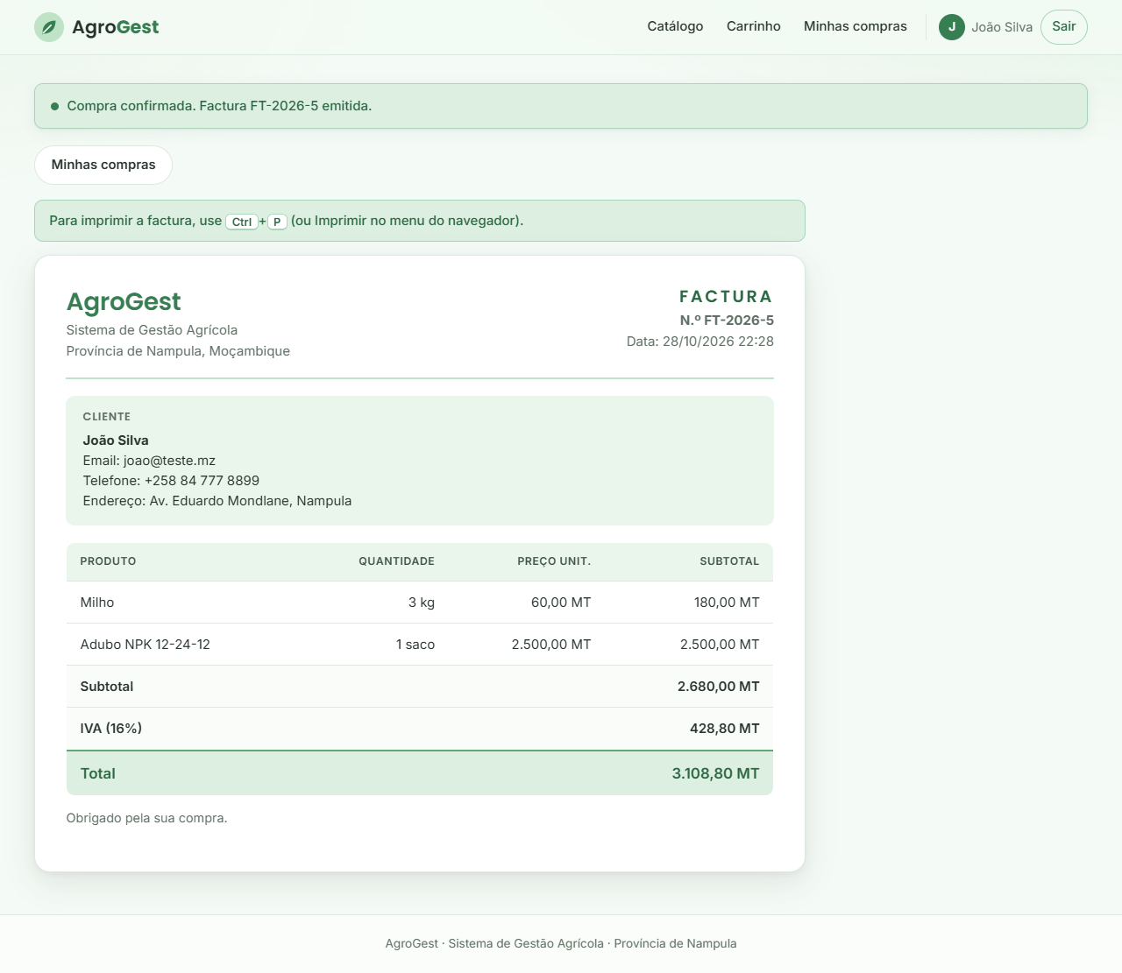
Figura 20: Factura emitida
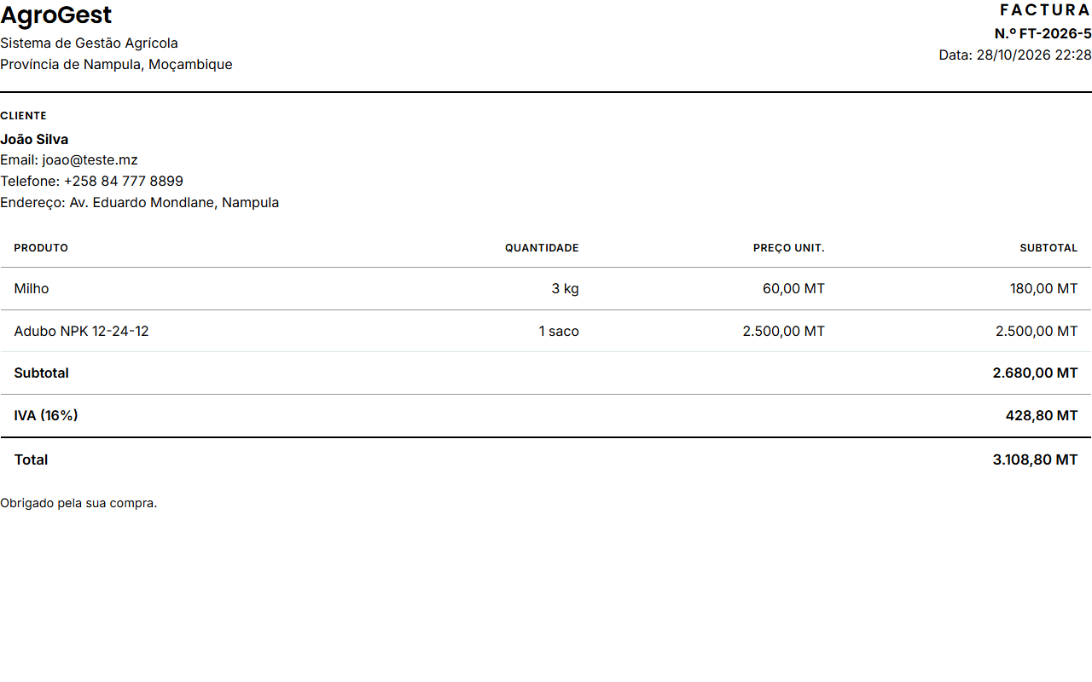
Figura 21: Factura na versão de impressão

4.6 Minhas compras
O menu Minhas compras mostra o histórico de todas as compras do cliente, com o número da factura, data, número de itens e total. No topo, três cartões resumem o número de compras, o número de artigos comprados e o total gasto (com IVA). O botão Ver factura abre cada factura. Um cliente só consegue ver as suas próprias facturas.
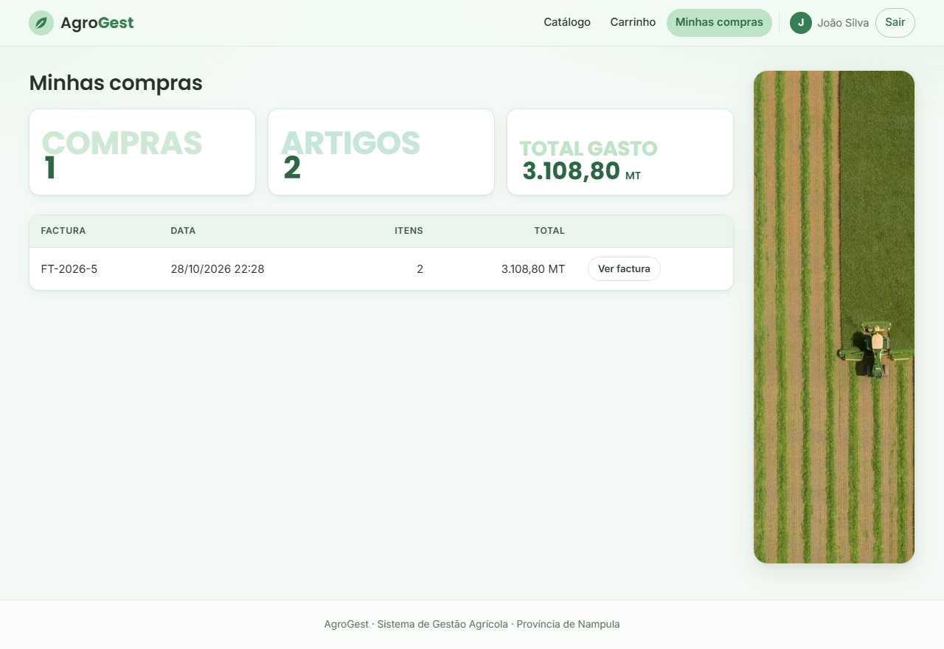
Figura 22: Histórico de compras do cliente

5. Regras e mensagens do sistema
Situação | Comportamento do sistema
Quantidade maior do que o stock | Aviso "Stock insuficiente" no carrinho ou "Indisponível" na compra
Produto removido entretanto | Aviso de que o produto já não existe; a compra não é feita
Cliente tenta abrir /admin/... | Página 403 - Acesso negado
Abrir catálogo, carrinho, compra, factura ou histórico sem sessão | Redireciona para o ecrã de entrada
Cliente tenta abrir a factura de outro cliente | Página 403 - Acesso negado
Email já registado | Aviso "Já existe uma conta registada com este email"
Remover campanha com cultivos, cultivo com colheitas ou fornecedor com produtos | Aviso e a remoção não é feita
Data de fim anterior à de início | Aviso e a campanha não é criada
Campos obrigatórios vazios ou valores inválidos | Aviso com o nome do campo

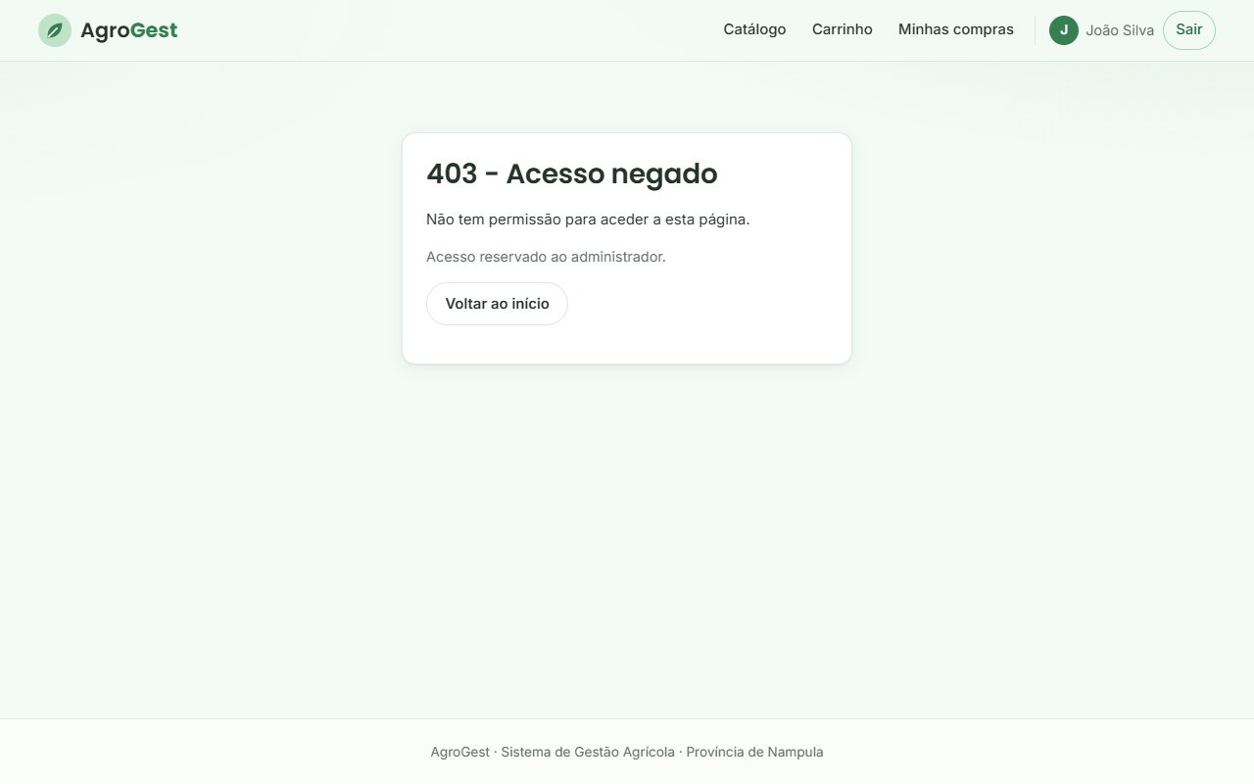
Figura 23: Cliente a tentar aceder a uma página do administrador

6. Terminar sessão
Clicar em Sair no canto superior direito. A sessão é terminada e o carrinho é descartado. As páginas protegidas deixam de estar acessíveis até nova entrada.

